**Министерство цифрового развития, связи и массовых коммуникаций Российской Федерации**

**Ордена Трудового Красного Знамени федеральное государственное бюджетное образовательное учреждение высшего образования**

**Московский технический университет**

**связи и информатики**

──────────────────────────────────────

**Кафедра «Сети Связи и Системы Коммутации»**

Лабораторная работа №7: “Создание telegram-бота с расписанием ”.

Выполнил:

Хакимзода Мухаммадбашири Мухаммадзохиршох  
Группа: Бин2208

Проверила:

Корчагина Алла Сергеевна

Москва 2022

Цель работы: Создать telegram-бота, который будет выводить расписание.

Код программы (вместе с ее работой):

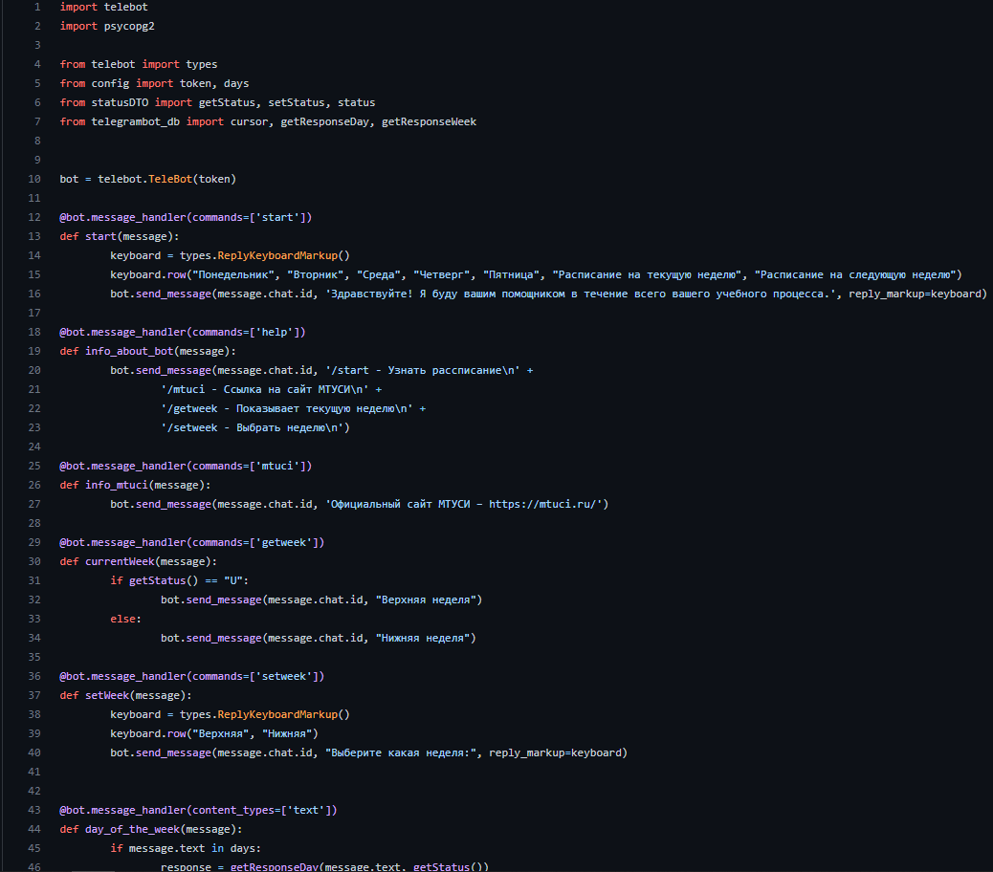

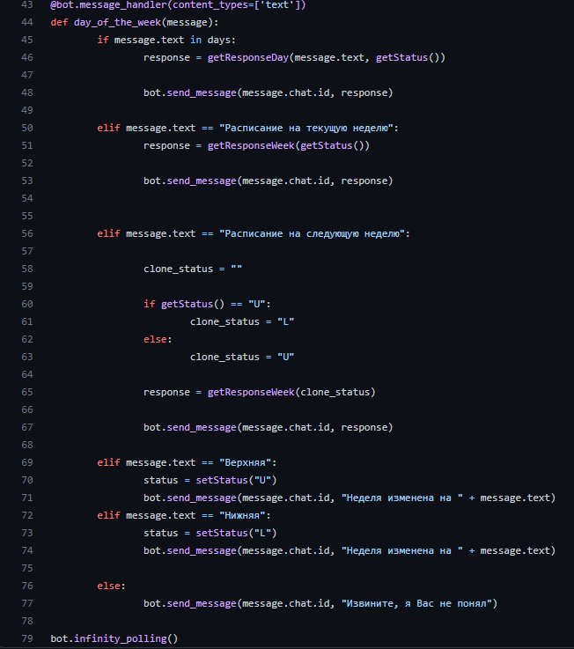

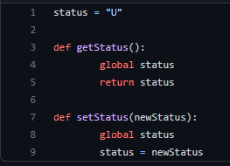



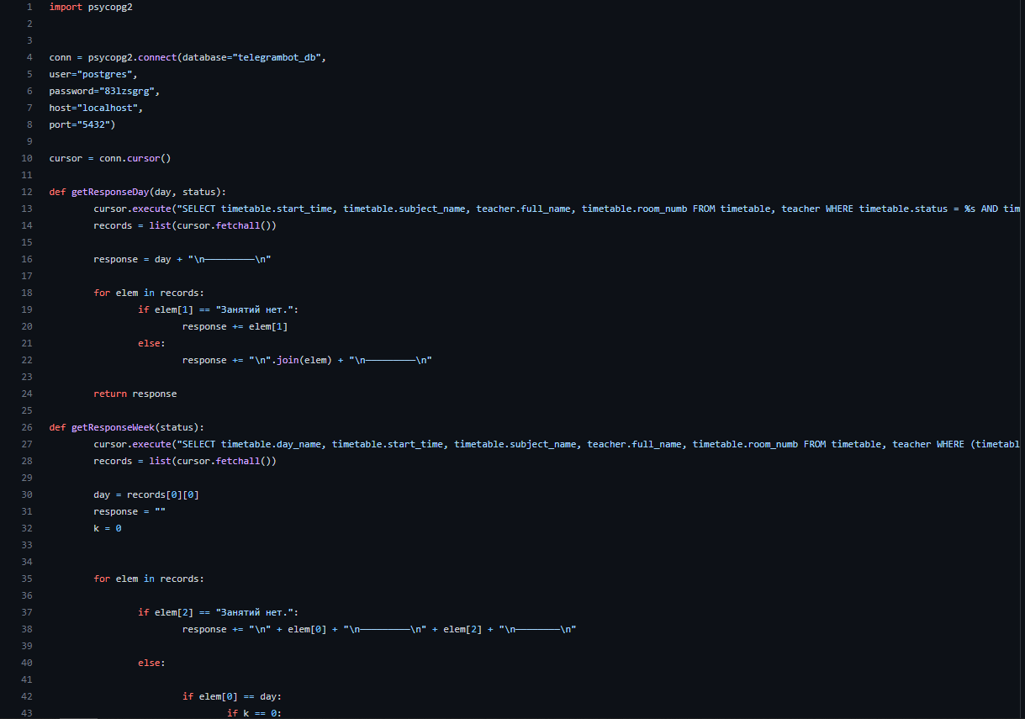

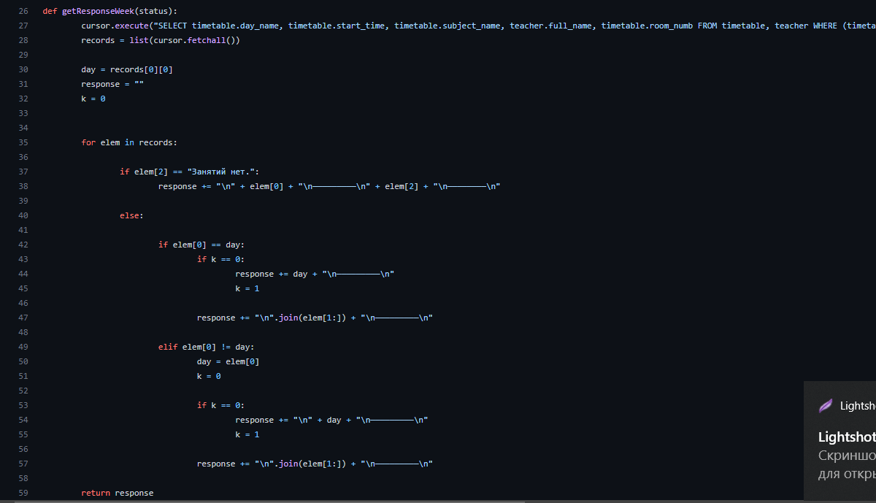

Бд:

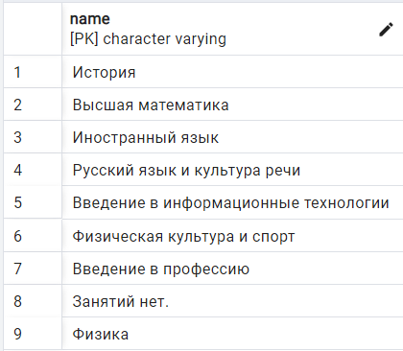

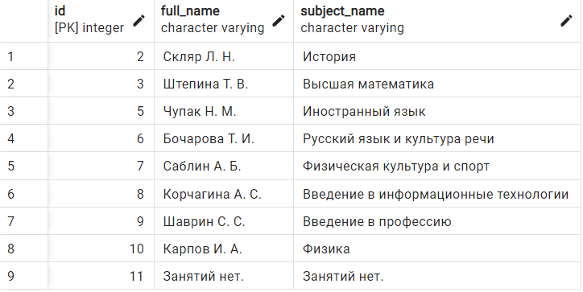

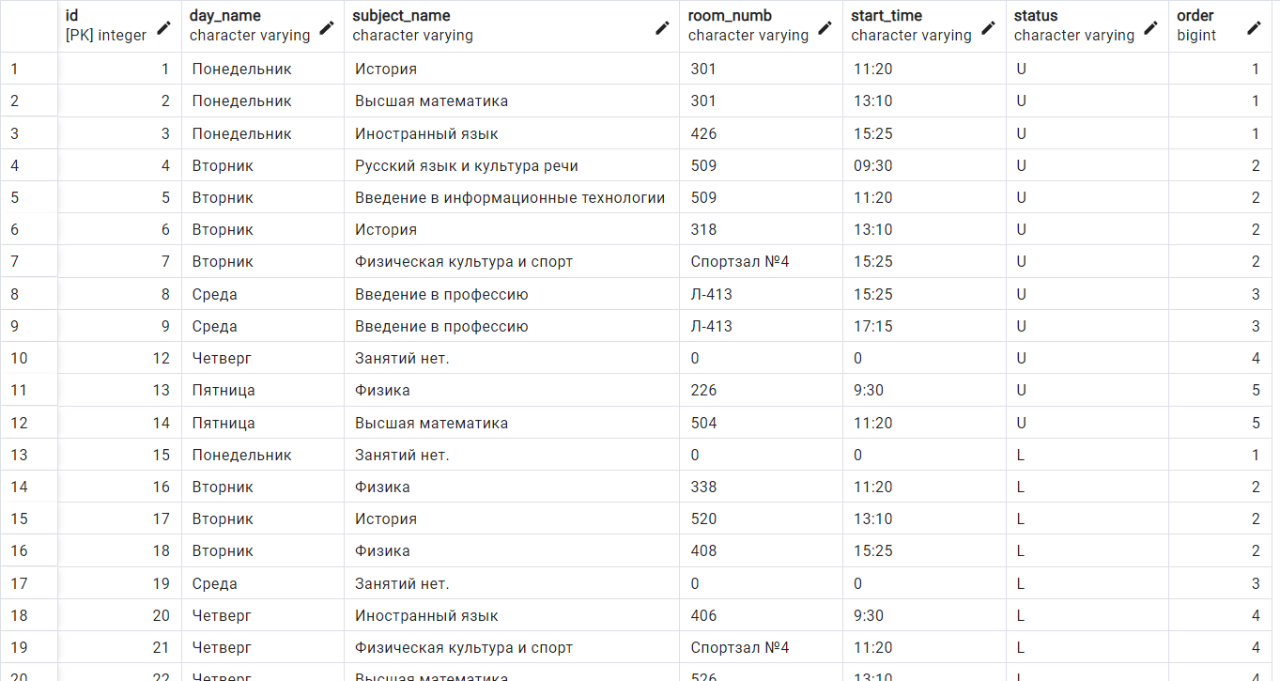

Результат:

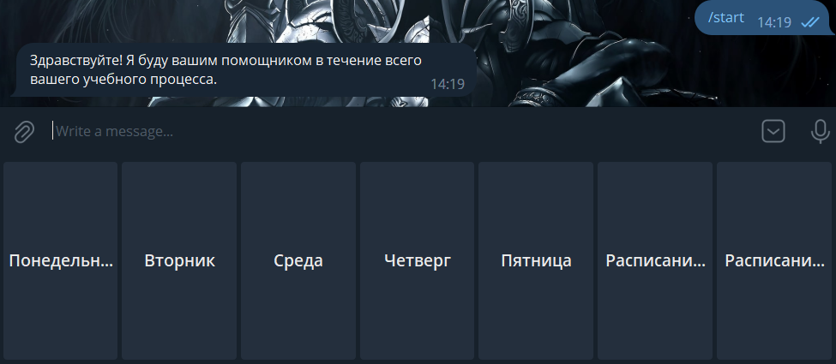

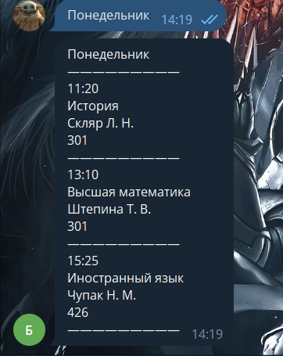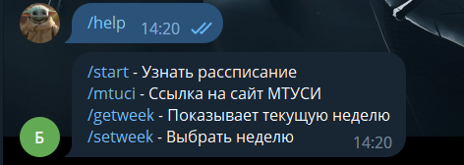

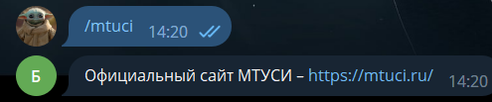

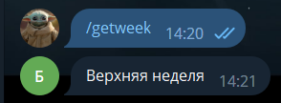

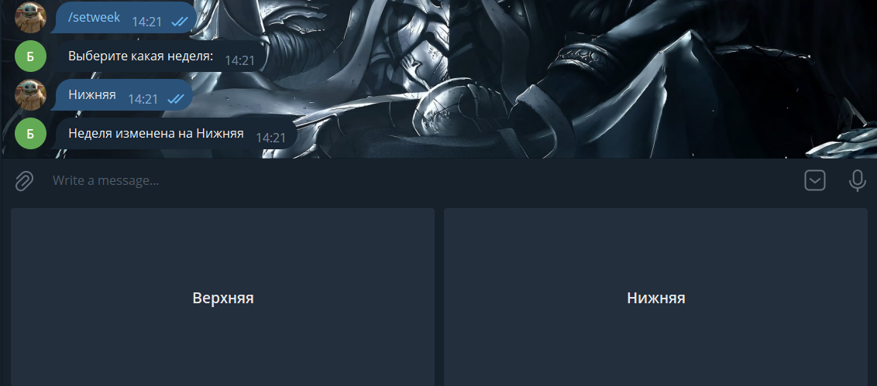

Выводы:

В ходе данной лабораторной работы я разработал telegram-бота, который выводит расписание.